SLIKANJE NA KAMNE
Slikanje na kamne je idealna dejavnost, ki jo lahko počnete v tem času. Najprej se odpravite na sprehod, da jih naberete in se tako še malo razgibate.
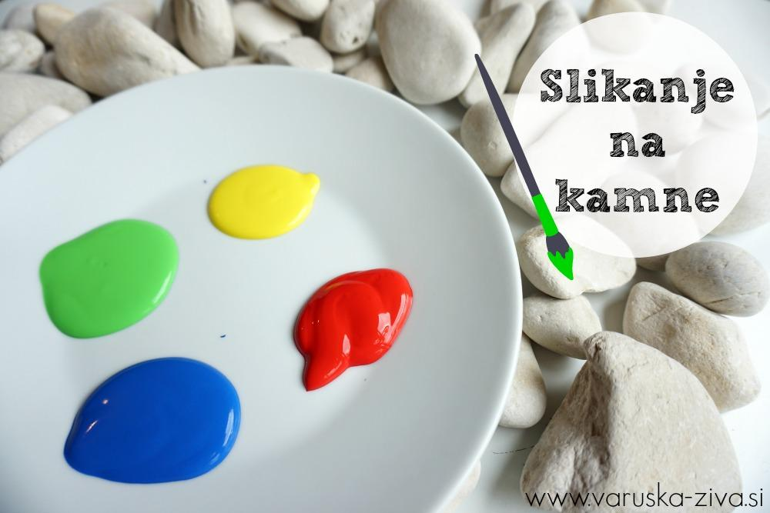
Najprej naberite kamne, nato pa vzemite tempere, vodenke, voščenke ali barvice in pobarvajte, porišite ali poslikajte kamne po svojih zamislih.

Na spodnjih slikah najdete nekaj idej.

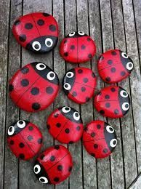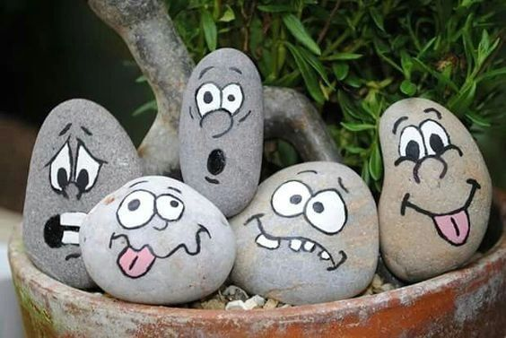
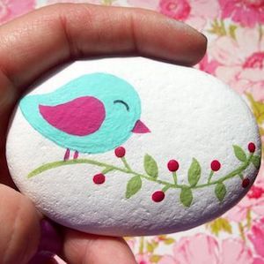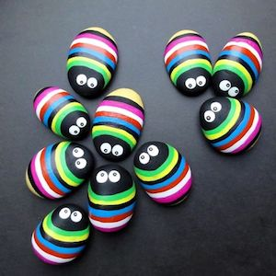

** Lahko pa si letos naredite malo drugačna jajčka za velikonočne praznike.

